รายงาน Stored Procedure — กลุ่ม UP Drive
ระบบแชร์ค่ารถสำหรับนักศึกษา มหาวิทยาลัยพะเยา (UP Drive)
ฐานข้อมูล: PostgreSQL ผ่าน Supabase
หัวข้อรายงาน: Stored Procedure ของกลุ่ม
สมาชิกในกลุ่ม: _______________________
หมายเหตุ: รูปในรายงานนี้เป็นผลการ CALL procedure จริงบน PostgreSQL 16 (จำลองด้วย PGlite/WASM) ด้วย SQL ชุดเดียวกับที่ใช้บน Supabase
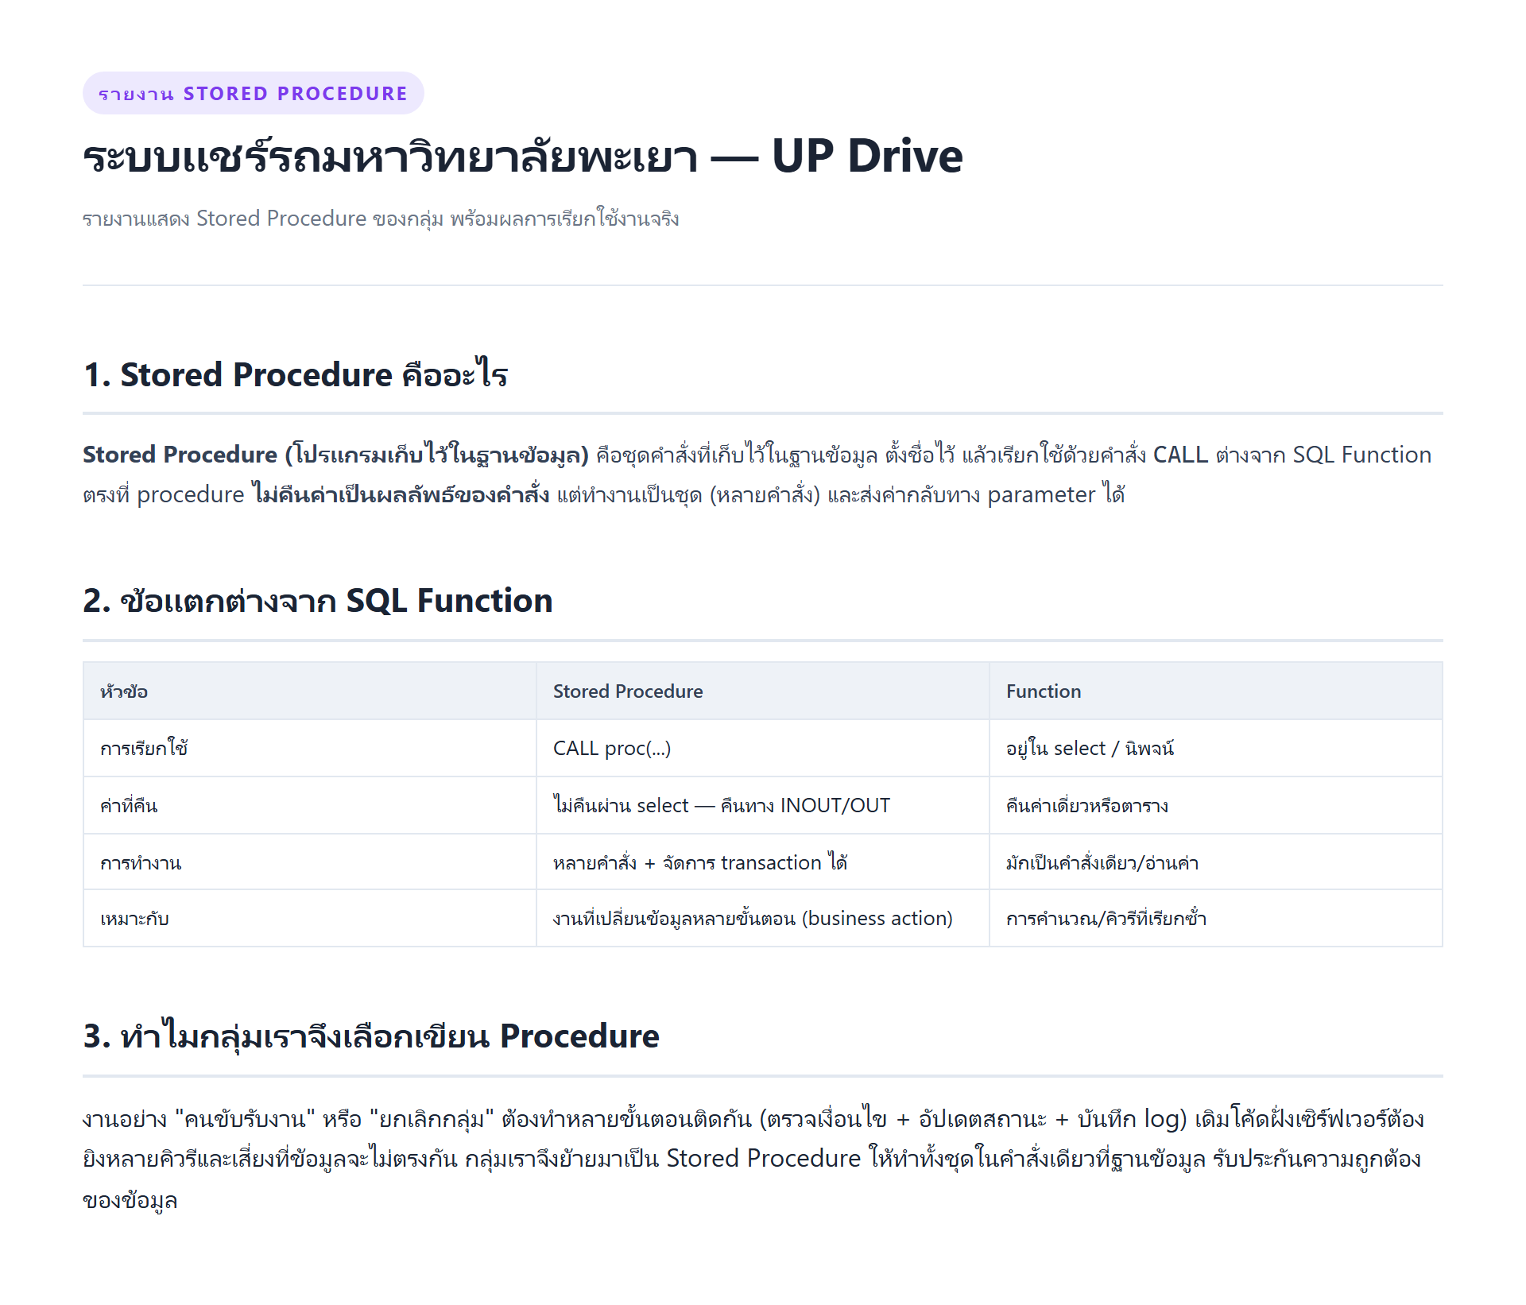
ภาพที่ 1 — ภาพรวมรายงาน

1. Stored Procedure คืออะไร
Stored Procedure (โปรแกรมเก็บไว้ในฐานข้อมูล) คือชุดคำสั่งที่เก็บไว้ในฐานข้อมูล ตั้งชื่อไว้ แล้วเรียกใช้ด้วยคำสั่ง CALL ต่างจาก SQL Function ตรงที่ procedure ไม่คืนค่าเป็นผลลัพธ์ของคำสั่ง แต่ทำงานเป็นชุด (หลายคำสั่ง) และส่งค่ากลับทาง parameter ได้

2. ข้อแตกต่างจาก SQL Function
หัวข้อ | Stored Procedure | Function
การเรียกใช้ | CALL proc(...) | อยู่ใน select / นิพจน์
ค่าที่คืน | ไม่คืนผ่าน select — คืนทาง INOUT/OUT | คืนค่าเดี่ยวหรือตาราง
การทำงาน | หลายคำสั่ง + จัดการ transaction ได้ | มักเป็นคำสั่งเดียว/อ่านค่า
เหมาะกับ | งานที่เปลี่ยนข้อมูลหลายขั้นตอน (business action) | การคำนวณ/คิวรีที่เรียกซ้ำ

3. เหตุผลที่กลุ่มเลือกเขียน Procedure
งานอย่าง "คนขับรับงาน" หรือ "ยกเลิกกลุ่ม" ต้องทำหลายขั้นตอนติดกัน (ตรวจเงื่อนไข + อัปเดตสถานะ + บันทึก log) เดิมโค้ดฝั่งเซิร์ฟเวอร์ต้องยิงหลายคิวรีและเสี่ยงที่ข้อมูลจะไม่ตรงกัน กลุ่มเราจึงย้ายมาเป็น Stored Procedure ให้ทำทั้งชุดในคำสั่งเดียวที่ฐานข้อมูล รับประกันความถูกต้องของข้อมูล

4. Stored Procedure ทั้ง 3 ตัวของกลุ่ม
# | ชื่อ Procedure | หน้าที่
1 | sp_accept_ride_group(group_id, driver_id) | คนขับรับงาน: ตรวจเงื่อนไข -> มอบหมายคนขับ -> ตั้งสถานะ accepted -> บันทึก event
2 | sp_cancel_ride_group(group_id, actor_id, reason) | ยกเลิกกลุ่ม: ตั้งสถานะ cancelled -> คืนคนขับ -> บันทึก event
3 | sp_expire_stale_groups(older_than) | งานประจำ: ปิดกลุ่มที่รวมคนเกินเวลาที่กำหนด แล้วบันทึก event
โค้ด Stored Procedure ทั้งหมด (ไฟล์ procedures.sql)
-- =========================================================
-- UP DRIVE V2 - STORED PROCEDURES
-- ระบบแชร์รถ มหาวิทยาลัยพะเยา (กลุ่ม UP Drive)
-- PostgreSQL (Supabase รองรับ CREATE PROCEDURE ตั้งแต่ PG11)
-- เรียกใช้ด้วยคําสั่ง CALL
-- =========================================================
-- ตารางบันทึกเหตุการณ์ของกลุ่ม ใช้เป็น audit log ของ procedure
create table if not exists public.ride_group_events (
id bigserial primary key,
group_id uuid not null references public.ride_groups(id) on delete cascade,
actor_id uuid references public.profiles(id),
event text not null,
detail text,
created_at timestamptz not null default now()
);
-- ---------------------------------------------------------
-- PROCEDURE 1: sp_accept_ride_group
-- คนขับรับงาน : ตรวจเงื่อนไข -> มอบหมายคนขับ -> ตั้งสถานะ accepted
-- -> บันทึก event ทั้งหมดในคําสั่งเดียว
-- ---------------------------------------------------------
create or replace procedure public.sp_accept_ride_group(
p_group_id uuid,
p_driver_id uuid,
inout p_message text default ''
)
language plpgsql
as $$
declare
v_status text;
v_target integer;
v_current integer;
begin
-- ล็อกแถวไว้กันการรับงานซ้อน
select status, target_passengers
into v_status, v_target
from public.ride_groups
where id = p_group_id
for update;
if not found then
raise exception 'ไม่พบกลุ่ม %', p_group_id;
end if;
if v_status not in ('forming', 'sent_to_driver') then
raise exception 'กลุ่มสถานะ % รับงานไม่ได้', v_status;
end if;
if not exists (
select 1 from public.profiles
where id = p_driver_id and role = 'driver'
) then
raise exception 'ผู้ใช้ % ไม่ใช่คนขับ', p_driver_id;
end if;
v_current := public.group_passenger_total(p_group_id);
update public.ride_groups
set driver_id = p_driver_id,
status = 'accepted'
where id = p_group_id;
insert into public.ride_group_events (group_id, actor_id, event, detail)
values (p_group_id, p_driver_id, 'accepted',
format('คนขับรับงาน: ผู้โดยสาร %s/%s คน', v_current, v_target));
p_message := format('รับงานสำเร็จ: ผู้โดยสาร %s/%s คน', v_current, v_target);
end;
$$;
-- ---------------------------------------------------------
-- PROCEDURE 2: sp_cancel_ride_group
-- ยกเลิกกลุ่ม : ตั้งสถานะ cancelled -> คืนคนขับ -> บันทึก event
-- ---------------------------------------------------------
create or replace procedure public.sp_cancel_ride_group(
p_group_id uuid,
p_actor_id uuid,
p_reason text,
inout p_message text default ''
)
language plpgsql
as $$
declare
v_status text;
begin
select status
into v_status
from public.ride_groups
where id = p_group_id
for update;
if not found then
raise exception 'ไม่พบกลุ่ม %', p_group_id;
end if;
if v_status in ('completed', 'cancelled') then
raise exception 'กลุ่มสถานะ % ยกเลิกไม่ได้', v_status;
end if;
update public.ride_groups
set status = 'cancelled',
driver_id = null
where id = p_group_id;
insert into public.ride_group_events (group_id, actor_id, event, detail)
values (p_group_id, p_actor_id, 'cancelled', p_reason);
p_message := format('ยกเลิกกลุ่มสำเร็จ (%s)', p_reason);
end;
$$;
-- ---------------------------------------------------------
-- PROCEDURE 3: sp_expire_stale_groups
-- งานประจํา (maintenance) : ปิดกลุ่มที่รวมคนเกินเวลาที่กําหนด
-- แล้วบันทึก event ให้ทุกกลุ่มที่ถูกปิด
-- ---------------------------------------------------------
create or replace procedure public.sp_expire_stale_groups(
p_older_than interval,
inout p_expired integer default 0
)
language plpgsql
as $$
declare
v_ids uuid[];
begin
with stale as (
update public.ride_groups
set status = 'cancelled'
where status = 'forming'
and created_at < now() - p_older_than
returning id
)
select array_agg(id) into v_ids from stale;
if v_ids is null then
p_expired := 0;
return;
end if;
insert into public.ride_group_events (group_id, event, detail)
select unnest(v_ids), 'expired', 'หมดเวลารวมคนอัตโนมัติ';
p_expired := array_length(v_ids, 1);
end;
$$;
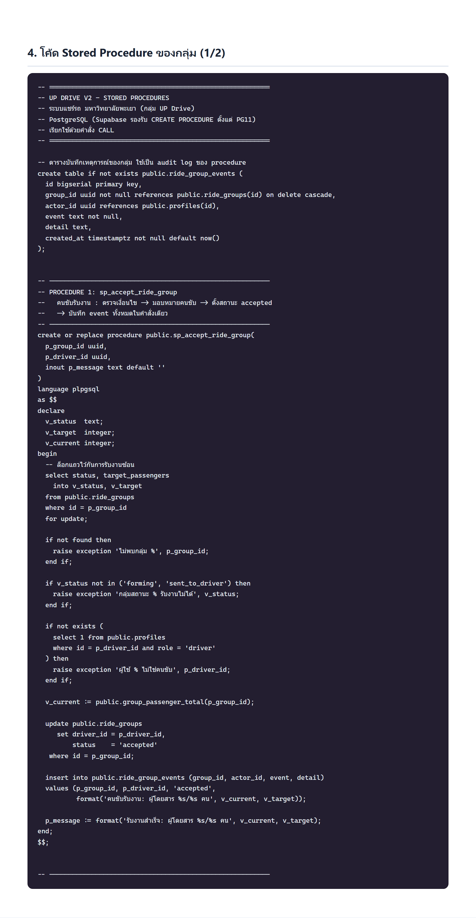
ภาพที่ 2 — โค้ดส่วนที่ 1 (ตาราง event log และ procedure 1)
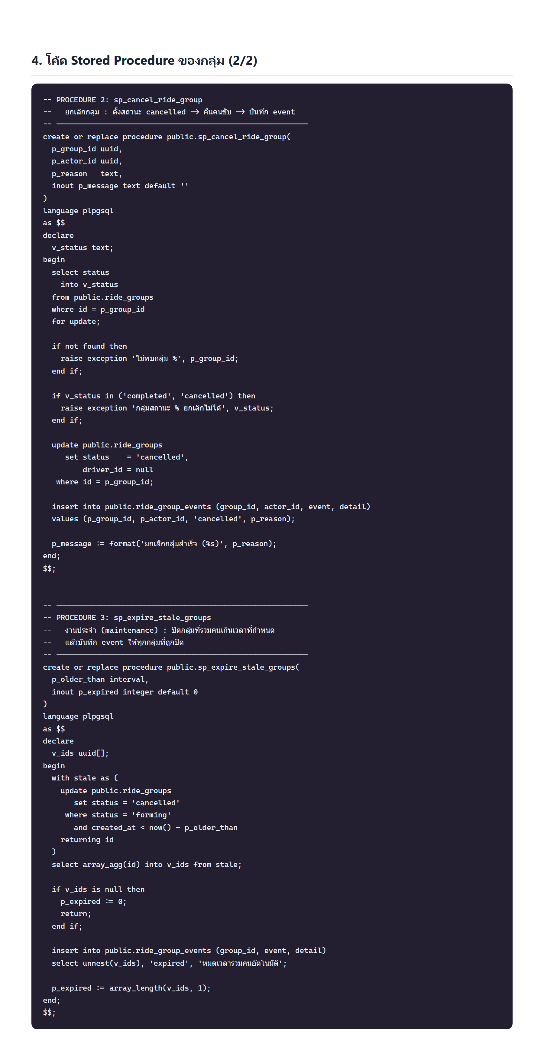
ภาพที่ 3 — โค้ดส่วนที่ 2 (procedure 2 และ 3)

6. ผลการทดสอบ — คนขับรับงาน (Procedure 1)
ขั้นที่ 2 — CALL sp_accept_ride_group(กลุ่ม A, คนขับ) — สำเร็จ
call public.sp_accept_ride_group(
'aaaaaaaa-0000-0000-0000-000000000001'::uuid, -- กลุ่ม A
'11111111-1111-1111-1111-0000000000d1'::uuid -- คนขับ
);
p_message
รับงานสำเร็จ: ผู้โดยสาร 3/4 คน

ขั้นที่ 3 — ตรวจผลหลัง CALL — กลุ่ม A ถูกมอบหมายคนขับ + บันทึก event แล้ว
select left(id::text,8) as group_id, status, driver_id is not null as has_driver
from public.ride_groups where id = 'aaaaaaaa-0000-0000-0000-000000000001';
select event, detail from public.ride_group_events where group_id = 'aaaaaaaa-0000-0000-0000-000000000001';
group_id | status | has_driver
aaaaaaaa… | accepted | true
และตาราง event log:
event | detail
accepted | คนขับรับงาน: ผู้โดยสาร 3/4 คน
procedure ทำงานหลายคำสั่ง (ตรวจ + update + insert log) ในคําสั่งเดียว

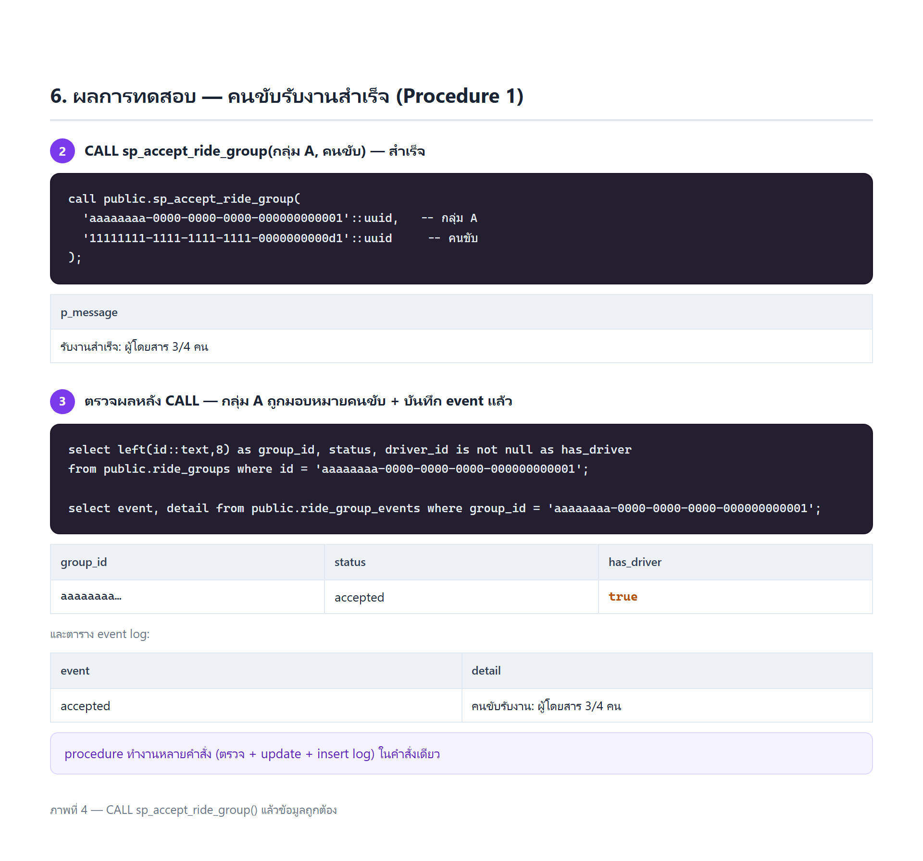
ภาพที่ 4 — CALL sp_accept_ride_group() แล้วข้อมูลถูกต้อง
6.1 การตรวจเงื่อนไข (guard)
procedure จะปฏิเสธคำสั่งที่ไม่ผ่านเงื่อนไข เช่น รับงานซ้ำ หรือให้ผู้โดยสารรับงานแทนคนขับ
ขั้นที่ 4 — CALL sp_accept_ride_group(กลุ่ม A ซ้ำ) — ถูกปฏิเสธ
call public.sp_accept_ride_group('aaaaaaaa-0000-0000-0000-000000000001'::uuid, '11111111-1111-1111-1111-0000000000d1'::uuid);
ERROR: กลุ่มสถานะ accepted รับงานไม่ได้
กลุ่มสถานะ accepted แล้ว จึงรับงานซ้ำไม่ได้

ขั้นที่ 5 — CALL sp_accept_ride_group(กลุ่ม C, ผู้โดยสาร) — ถูกปฏิเสธ
call public.sp_accept_ride_group(
'cccccccc-0000-0000-0000-000000000001'::uuid, -- กลุ่ม C
'11111111-1111-1111-1111-000000000003'::uuid -- เป็นผู้โดยสาร ไม่ใช่คนขับ
);
ERROR: ผู้ใช้ 11111111-1111-1111-1111-000000000003 ไม่ใช่คนขับ
procedure ตรวจ role ของผู้ใช้ก่อนมอบหมายงาน

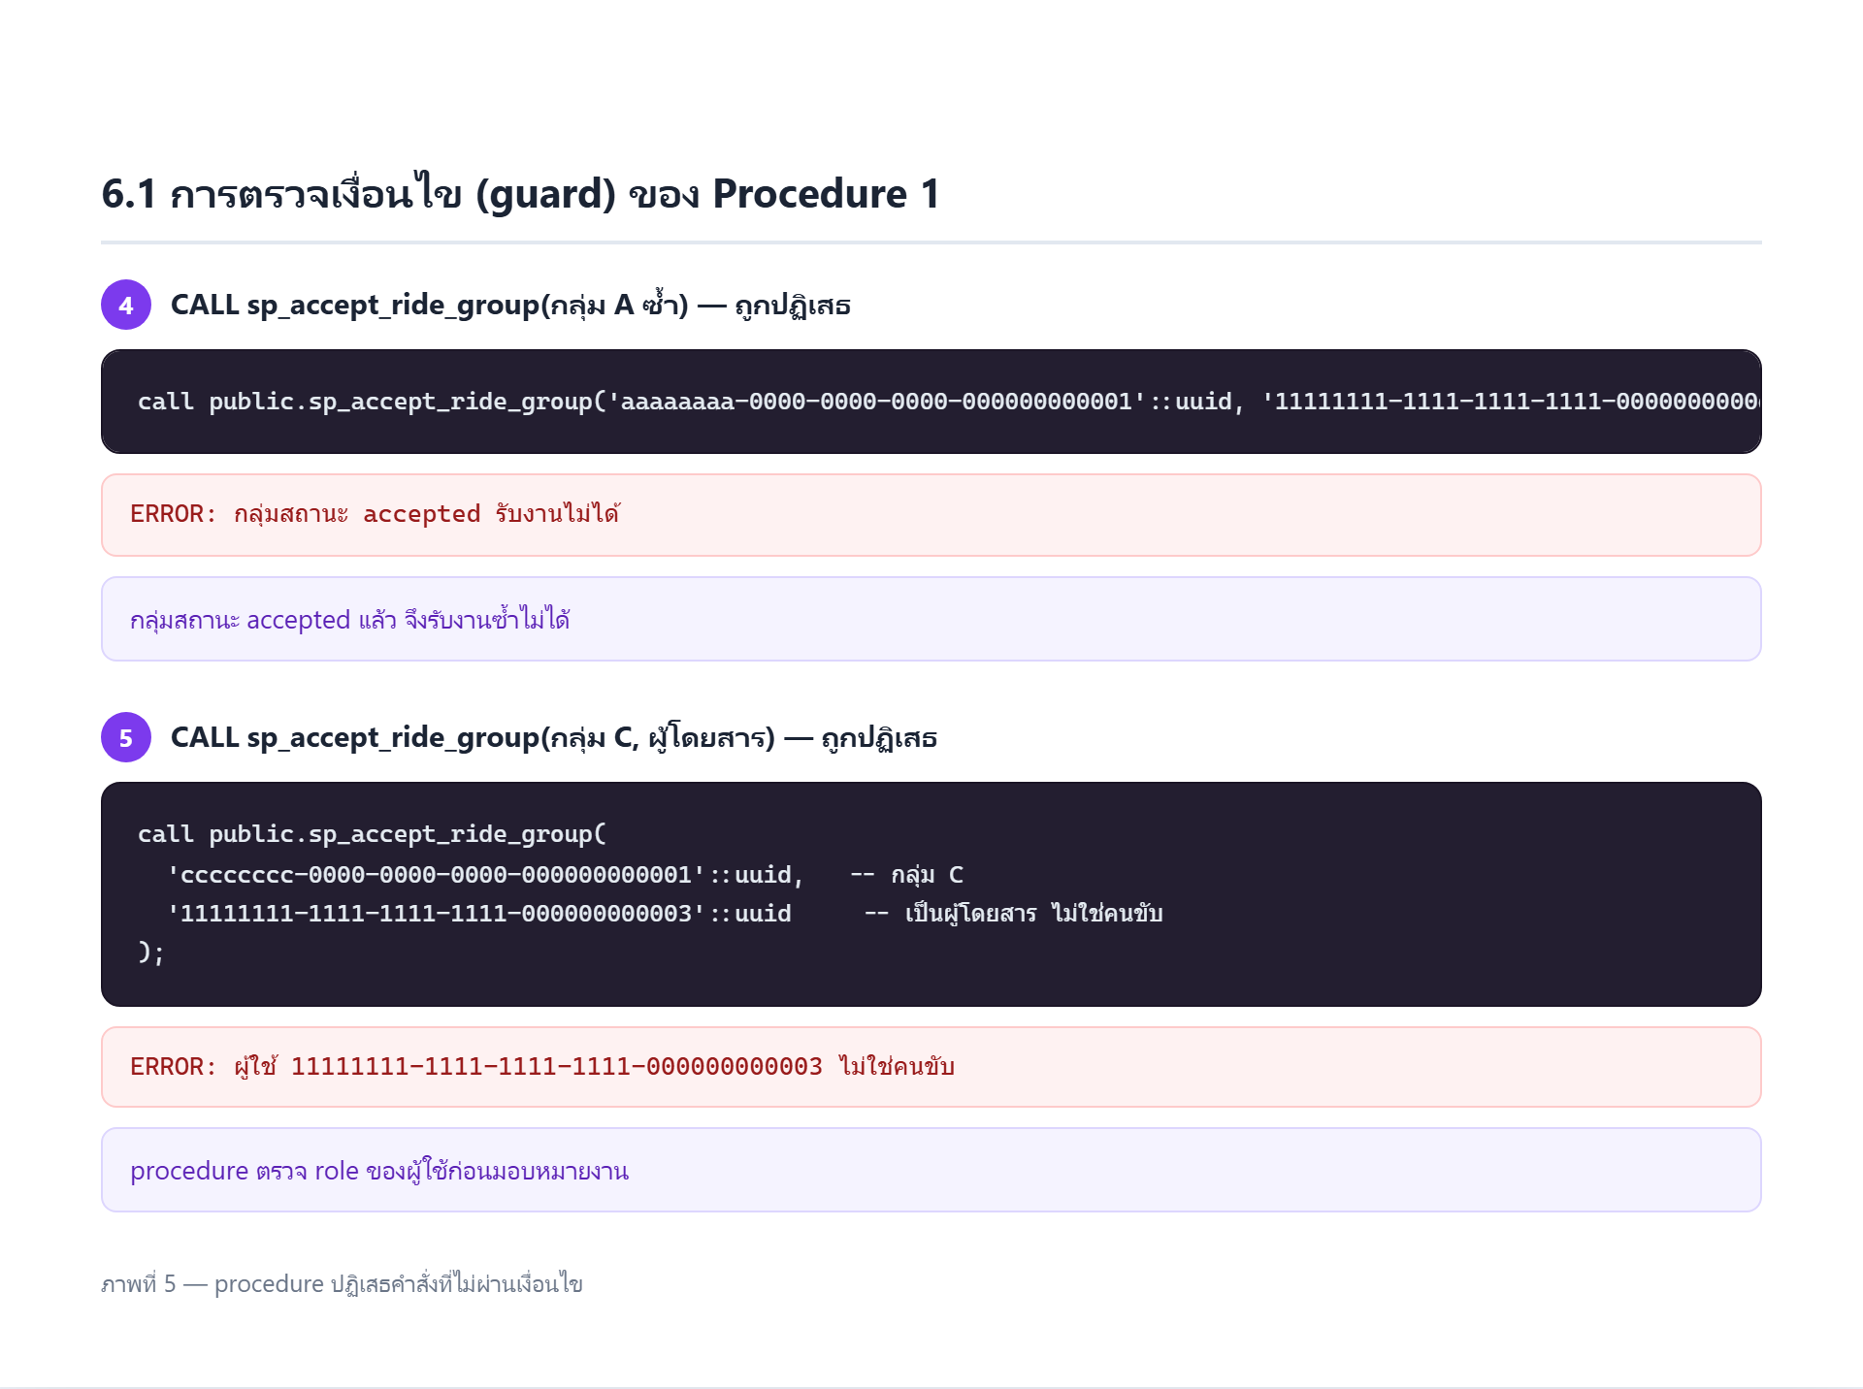
ภาพที่ 5 — procedure ปฏิเสธคำสั่งที่ไม่ผ่านเงื่อนไข

7. ผลการทดสอบ — ยกเลิกกลุ่ม (Procedure 2)
ขั้นที่ 6 — CALL sp_cancel_ride_group(กลุ่ม C) — ยกเลิกพร้อมระบุเหตุผล
call public.sp_cancel_ride_group(
'cccccccc-0000-0000-0000-000000000001'::uuid, -- กลุ่ม C
'11111111-1111-1111-1111-000000000003'::uuid, -- ผู้สั่งยกเลิก
'เปลี่ยนแผนการเดินทาง' -- เหตุผล
);
p_message
ยกเลิกกลุ่มสำเร็จ (เปลี่ยนแผนการเดินทาง)

ขั้นที่ 7 — ตรวจผลหลังยกเลิก — กลุ่ม C เป็น cancelled และมี event
select left(id::text,8) as group_id, status, driver_id
from public.ride_groups where id = 'cccccccc-0000-0000-0000-000000000001';
select event, detail from public.ride_group_events where group_id = 'cccccccc-0000-0000-0000-000000000001';
group_id | status | driver_id
cccccccc… | cancelled | NULL
และตาราง event log:
event | detail
cancelled | เปลี่ยนแผนการเดินทาง

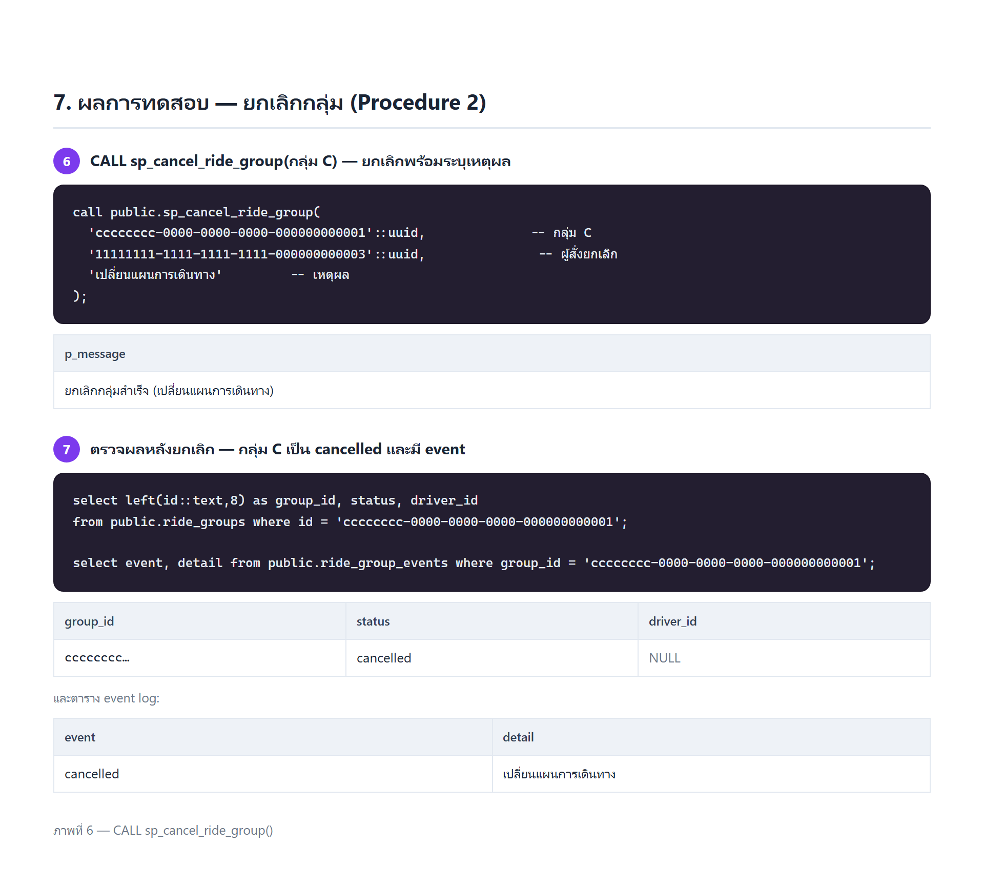
ภาพที่ 6 — CALL sp_cancel_ride_group()
7.1 งานประจำปิดกลุ่มที่ค้าง (Procedure 3)
ขั้นที่ 8 — เตรียมทดสอบงานประจํา — ทําให้กลุ่ม B เก่ากว่า 1 ชั่วโมง
update public.ride_groups
set created_at = now() - interval '5 hours'
where id = 'bbbbbbbb-0000-0000-0000-000000000001';
group_id | status | created_at | age
bbbbbbbb… | forming | 2026-10-12T06:52:14.057Z | 05:00:00.001
จําลองกลุ่มที่ค้างรวมคนมานานเกินกําหนด

ขั้นที่ 9 — CALL sp_expire_stale_groups('1 hour') — งานประจําปิดกลุ่มที่ค้าง
call public.sp_expire_stale_groups('1 hour'::interval);
p_expired
1
ค่าที่คืนผ่าน INOUT parameter = จำนวนกลุ่มที่ถูกปิด

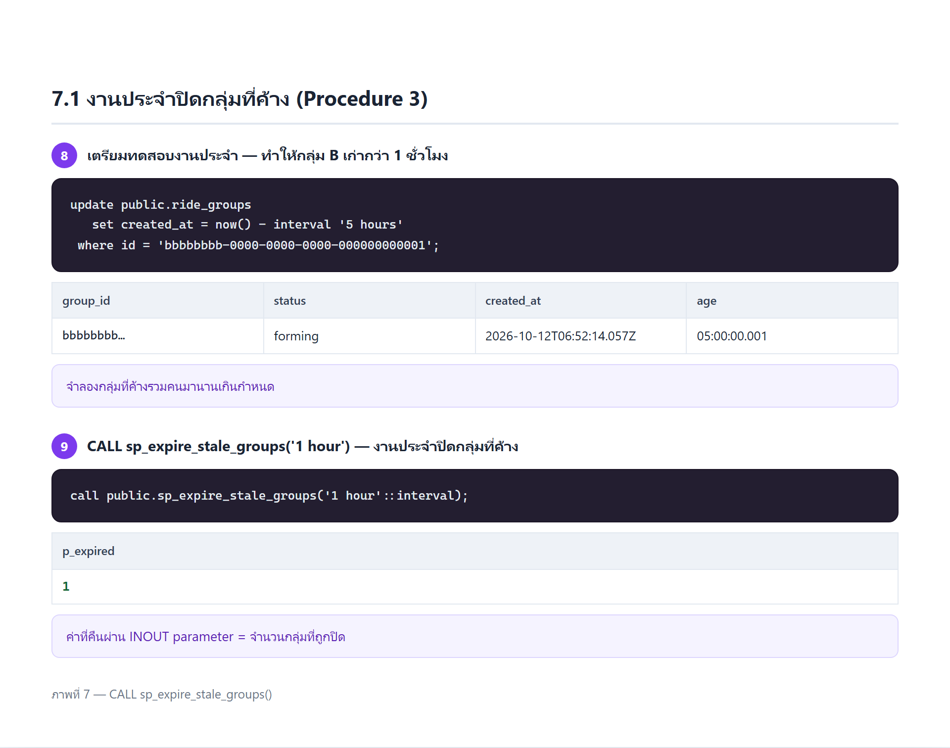
ภาพที่ 7 — CALL sp_expire_stale_groups()
7.2 ตรวจสอบ event log
ขั้นที่ 10 — ตรวจผล — กลุ่ม B ถูกปิดอัตโนมัติ + event log ทั้งหมด
select left(id::text,8) as group_id, status from public.ride_groups where id = 'bbbbbbbb-0000-0000-0000-000000000001';
select e.event, e.detail, left(e.group_id::text,8) as group_id
from public.ride_group_events e order by e.id;
group_id | status
bbbbbbbb… | cancelled
และตาราง event log:
event | detail | group_id
accepted | คนขับรับงาน: ผู้โดยสาร 3/4 คน | aaaaaaaa…
cancelled | เปลี่ยนแผนการเดินทาง | cccccccc…
expired | หมดเวลารวมคนอัตโนมัติ | bbbbbbbb…

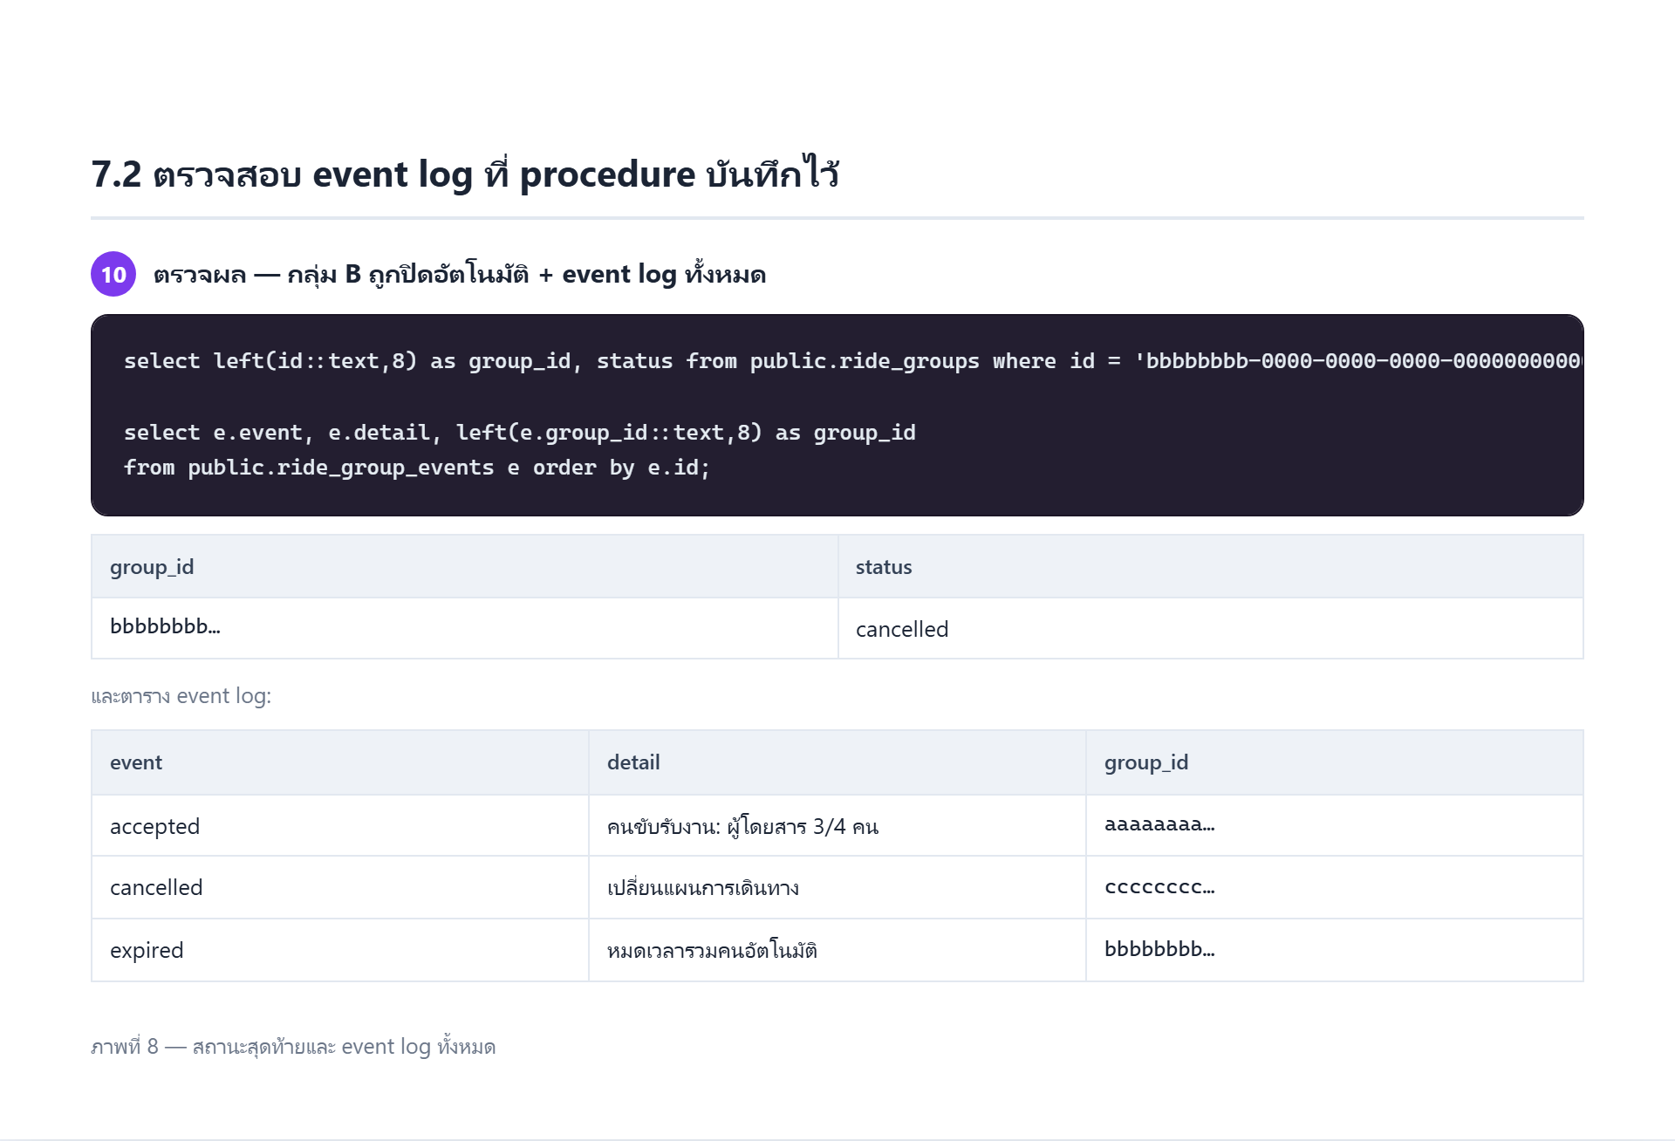
ภาพที่ 8 — สถานะสุดท้ายและ event log ทั้งหมด

8. รายการ Stored Procedure ทั้งหมดในฐานข้อมูล
ตรวจสอบจากตารางระบบ pg_proc โดยเลือกเฉพาะ prokind = 'p' (procedure)
procedure_name | arguments | language
sp_accept_ride_group | IN p_group_id uuid, IN p_driver_id uuid, INOUT p_message text DEFAULT ''::text | plpgsql
sp_cancel_ride_group | IN p_group_id uuid, IN p_actor_id uuid, IN p_reason text, INOUT p_message text DEFAULT ''::text | plpgsql
sp_expire_stale_groups | IN p_older_than interval, INOUT p_expired integer DEFAULT 0 | plpgsql
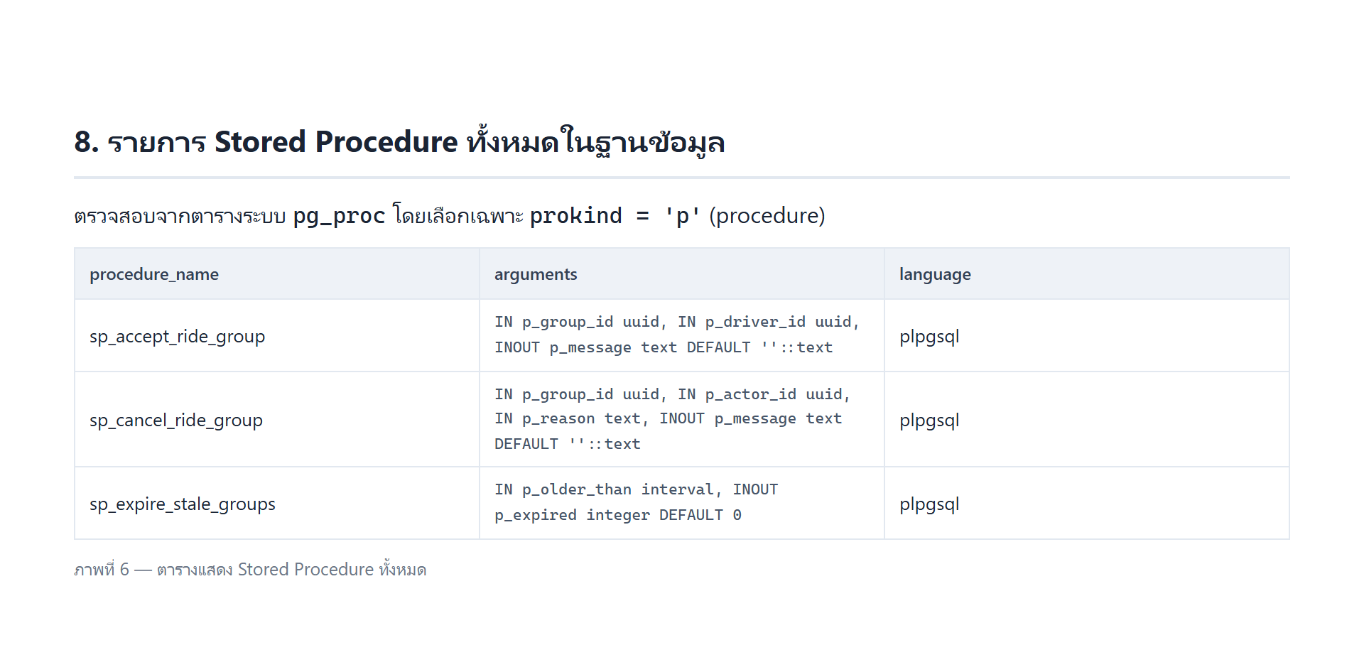
ภาพที่ 9 — ตารางแสดง Stored Procedure ทั้งหมด

9. วิธีทดสอบซ้ำใน Supabase (เก็บภาพหน้าจอเอง)
1. เปิด Supabase → SQL Editor ของโปรเจกต์
2. เปิดไฟล์ test-procedure.sql คัดลอกทั้งไฟล์วางแล้วกด Run
3. สคริปต์จะสร้าง procedure แล้วรันทดสอบทีละขั้น (มี select คั่นให้เห็นผลแต่ละขั้น)
4. แคปหน้าจอผลลัพธ์ในแต่ละขั้น (รวมข้อความ ERROR ของขั้นที่ถูกปฏิเสธ)
หมายเหตุ: เรียกจากแอปได้ด้วย supabase.rpc('sp_accept_ride_group', { p_group_id, p_driver_id })

10. สรุป
- กลุ่มเราเพิ่ม Stored Procedure จำนวน 3 ตัว เรียกใช้ด้วยคำสั่ง CALL
- ทดสอบแล้ว procedure ทำงานหลายขั้นตอนในคำสั่งเดียวได้จริง พร้อมบันทึก event log อัตโนมัติ
- การตรวจเงื่อนไขทำงานถูกต้อง: รับงานซ้ำถูกปฏิเสธ, ผู้โดยสารรับงานแทนคนขับถูกปฏิเสธ
- งานประจำ sp_expire_stale_groups() ปิดกลุ่มที่ค้างเกินเวลาได้ถูกต้อง และคืนจำนวนผ่าน INOUT

